*Laurent Pasquier et les membres de son équipe vous souhaitent à lui tout seul* :

**Une bonne et heureuse année 2012 !**

1 : légère calvitie dégageant mon génie créatif.

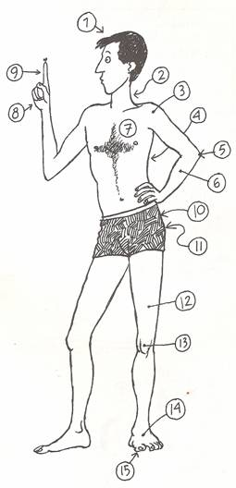2 : cou tendu pour un joli port de tête

3 : épaule carrée, très appréciée des tournages l’été.

4 : dos bronzé qui n’a aucun intérêt dans mon travail.

5 : coude usé par les pupitres et tables de mixages

6 : avant bras donnant l’heure de début et fin de séance.

7 : caisse de résonnance imberbe

8 : main décontractée mais volontaire.

9 : index directeur, s’occupant du rythme, du timbre, de l’articulation, de l’intention, etc….

10 : léger galbe, sans plus.

11 : fessier musclé développé par les étages de ma chambre de bonne.

12 : cuisse de mouche fleur de banlieue (Pierre Perret)

13 : Genou cagneux du aux nombreuses prières pour décrocher un rôle

14 : Pieds sensibles autant que mon âme.

15 : gros doigt de pieds réincarné en ongle.

*En ce qui concerne le reste, c’est ce que vous connaissez le mieux de moi :*

*ma voix et mon visage !*